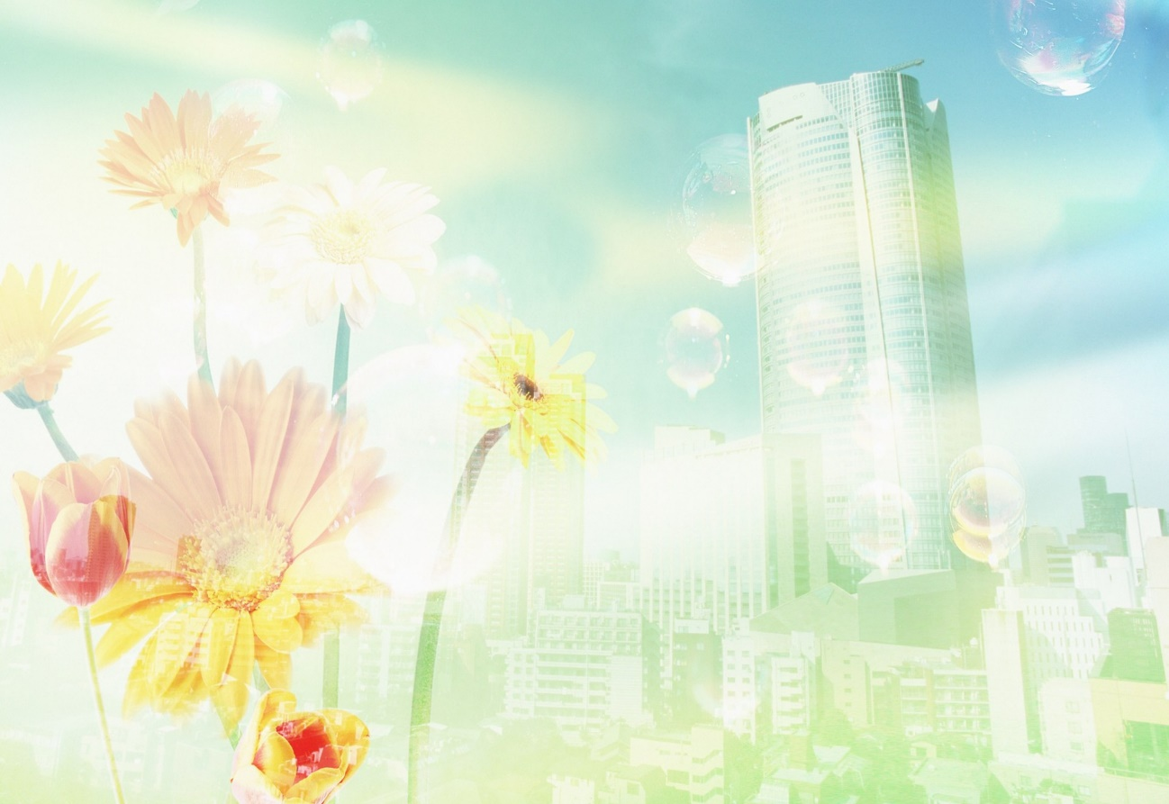
МБУДО «Дом детского творчества» муниципального образования
«Лениногорский муниципальный район» РТ

Методическая разработка

Сборник мастер - классов
по экологическому воспитанию школьников

Автор составитель
педагог дополнительного образования
Даулетшина А.Ф

Лениногорск 2018г
Аннотация
В методическую разработку вошли мастер-классы экологической направленности. Данное пособие является частью программно-методического комплекта реализуемой дополнительной общеобразовательной общеразвивающей разноуровневой программы «Наш дом – Земля» предназначено для организации учебного процесса в объединениях естественно-научного направления как начальной школы, так и среднего звена. Предназначено педагогам дополнительного образования, педагогам организаторам, классным руководителям и родителям.

Мастер - класс «ЭКОСУМКА»
Цель работы: Создание экосумок для уменьшения использования полиэтиленовых пакетов
Задачи:
Расширить круг сторонников экологического движения Сшить сумку-основу для росписи. Придумать и создать шаблоны картинок Роспись, декорирование сумки
Инструменты и материалы:
Ткань для сумок, ножницы, нитки и иглы для пошива сумок, швейные машины, утюги, гладильная доска, карандаши простые, линейки.
Кисти различной толщины, краски акриловые по ткани, картон или газеты, губки для мытья посуды, плотная бумага для шаблонов, блюдца для краски.
Шнуры, наконечники для сумки-ягодки.
1. Введение.
Сколько пакетов в неделю Вы приобретаете для покупок? А в течение месяца или года? Как потом Вы их используете? Куда исчезают пакеты? Задумайтесь над этими вопросами..!
Мы, тратим природные ресурсы, энергию, производим и потребляем множество одноразовых товаров, которые почти сразу после использования оказываются мусором и загрязняют все вокруг. Полиэтиленовые пакеты не подвержены гниению и поэтому являются экологической проблемой. Что можно предложить взамен полиэтилена? Тема актуальна на сегодняшний день и этим она заинтересовала нас. Мы предлагаем свой вариант решения данной проблемы:
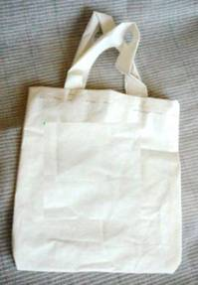
Размышляя на тему пластиковых пакетов, невольно задумываешься над тем, что раньше без них как-то обходились, значит, все его функции вполне реально можно заменить. Предлагаем вернуться к бумажным пакетам, авоськам и хозяйственным или экосумкам. Но бумажных пакетов торговля пока не предлагает, значит, нам нужны хозяйственные сумки многоразового использования, призванные заменить собою ПП и тем самым сократить количество мусора вокруг. Экосумок для покупок в наших магазинах практически нет. Интернет предлагает много вариантов, по цене от 300 до 500 рублей без пересылки. Делаем вывод: проще сшить их самим.

2. Основная часть. ЭКОСУМКА.
1 этап мастер класса – Пошив сумки-основы.
Необходима холщовая сумка-основа – ее можно сшить заранее самим. Ткань может быть как светлого цвета, так и красного, оранжевого, черного и других цветов. В экосумке используются натуральные ткани: лен, плотный хлопок, тик
Количество ткани для одной сумки: 0,88см х 0,44см. При ширине ткани 1,50 м - 0,88 м хватает на 3 сумки
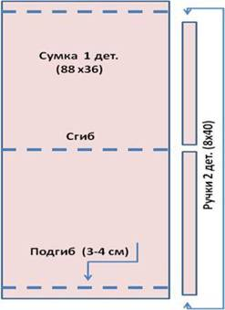
Схема чертежа с размерами дана на рисунке
Пошив основной части сумки. Боковые стороны шьются двойным швом, верх сумки – шов вподгибку с закрытым срезом. Дно - середина куска, его сшивать не надо. Края куска подшиваем на 1-1,5 см
Пошив ручек сумки. Размер ручки: 8х40, по желанию, можно сделать их длиннее.
Детали ручек складываются пополам вдоль длины. Края загибаются внутрь на 0,5 см, и по краям сгиба прокладывается машинная строчка.
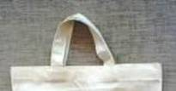
Притачивание ручек к основной части сумки. Ручки прикладываются на изнаночную или лицевую часть сумки на 3-4 см, прикалываются булавками и прострачиваются на 0,1 см от края. Для крепости внутри получившегося прямоугольника прокладывается по диагонали машинная строчка. При необходимости можно обработать внутренние срезы оверлоком или вручную.
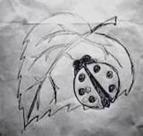
2 этап мастер класса – подготовка и изготовление шаблонов для трафаретов.
- Необходимо заранее нарисовать эскиз.

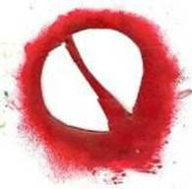
- Изготовить шаблоны для трафарета.
Для каждого цвета вырезать отдельный трафарет.
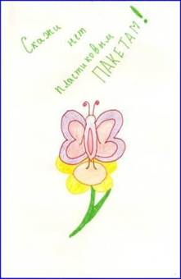
Если у участников мастер класса есть желание расписать сумку в технике свободной росписи, то все равно, необходимо нарисовать эскиз заранее. Желательно в цвете.
- Можно перевести рисунок на ткань любым из доступных Вам способов (через переводку или, если ткань тонкая, - на просвет, путем подкладывания рисунка под ткань)
3 этап мастер класса - алгоритм создания расписанной сумки:
Материалы, которые нужны для росписи:
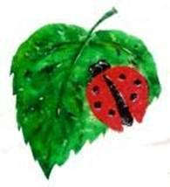
Акриловые краски для ткани
Контуры для ткани - не обязательно, но хорошо иметь для надписей, тонких рисунков или контуров или маркеры для ткани.
Кисти. Губки для посуды. (для трафарета).
Картон или газеты - прокладывать внутрь сумок при росписи, чтобы краска не протекала.
Шаблоны для росписи - из плотной бумаги.
Блюдца, для краски.
Необходимо придерживаться следующих правил:
- Рисунок располагается строго по центру.
- Нанесение рисунка или перевод рисунка на ткань производится простым карандашом через переводку или, если ткань тонкая, - на просвет, путем подкладывания рисунка под ткань.
- Шаблоны накладываются по очереди на нужный участок и, кусочком губки, наносится нужный цвет краски на ткань. Будьте аккуратны. Старайтесь не размазывать краску. При работе с акрилом следует помнить, что он не стирается.
- После того, как основные цветовые пятна нанесены, то следует тонкой кистью прорисовать мелкие детали и контуры рисунка.
- После росписи сумки
ВАЖНО хорошо ее просушить!
- После просушки прогладить горячим утюгом через бумагу, чтобы рисунок закрепился.
И сумку можно стирать даже в стиральной машинке.
СУМКА ГОТОВА
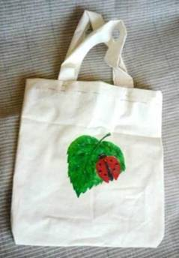
Проводя акции «Скажи, НЕТ пластиковому пакету!» мы предлагаем расписать уже готовые сумки, которые мы с детьми отшиваем заранее.

Мастер - класс «Изготовление бумаги в домашних условиях»

Цель: Показать практическое использование бумаги вторичного производства (журналов, открыток).

Задачи:
- познакомить с историей возникновения и развития искусства создания бумаги ручной работы;
- познакомить со способами изготовления бумаги;
- рассмотреть технические приемы при отливке бумажных листов;
- познакомить с видами сырья применяемого для изготовления бумаги;
-на практике попробовать способ отливки бумажных листов из вторичного сырья
Введение Бумага занимает исключительное место в жизни людей. Её открытие, как и изобретение колеса, - чудо, одно из величайших завоеваний человеческого разума. Появившись однажды, бумага прочно утвердилась на Земле и, не зная конкурентов, победно идет через столетия. Дружба, начавшаяся с бумагой в детстве, не прекращается всю жизнь, дома, в школе, на улице, в магазине, на работе у родителей мы рады этой встрече. Бумага входит к нам в квартиру свежей газетой, новым номером журнала, письмом. В школе на парте лежат учебники, тетради по которым мы учимся. Большая часть предметов домашней обстановки связана с бумагой, полки с книгами, обои на стенах, коробки из-под обуви и т.д.
Мы не всегда осмысливаем великое значение бумаги. Лист бумаги - гладкий, чистый, отменной белизны - мы рассматриваем как некую малость, обыденную, незаметную, даже вроде бы и не вещь и не предмет, а так просто - лист, да и только. И вряд ли кто задумывался над тем, где, как, из чего, трудом каких людей создан этот лист.И вот этот чистый лист - стал грязным, исписанным, мятым и мы его выкидываем. Старые газеты, журналы, разорванные книги, учебники, сколько всего ненужного можно найти вокруг нас. Люди торгуют на улице и после себя оставляют коробки, которые мокнут под дождем и никто их не убирает. От этого улицы, площади становятся грязными.

МЕТОД I
Вам понадобится:
Большая кастрюля
Листы использованной бумаги
Миксер или кухонный комбайн
Вода
Кусок марли с мелкими отверстиями
Растворимый крахмал (две чайные ложки)
Два листа промокательной бумаги (или газета)
Что делать:
Разорвите бумагу на мелкие кусочки (не больше, чем 2х2 см) и поместите их в кастрюлю. (Если Вы используете кухонный комбайн, просто положите в него порванную бумагу, налейте немного воды и взбивайте, пока бумага не распадется на волокна. Затем вылейте полученную массу в кастрюлю с водой и переходите к пункту 4)
Налейте в кастрюлю воды (лучше теплой). Если хотите использовать крахмал, то добавьте его в воду сейчас (две чайные ложки).
Дайте бумаге постоять минут 10, а затем взбивайте миксером до тех пор, пока волокна бумаги не разделятся и масса не станет мягкой.
Опускайте постепенно кусок марли в кастрюлю одним краем, держа ее за другой край. Полностью погрузите ее в массу, а затем осторожно выньте.
Дайте воде стечь обратно в кастрюлю
Накройте марлю промокательной бумагой и переверните, но осторожно, чтобы полученная “целлюлоза” не распалась.
Аккуратно удалите марлю и накройте оставшуюся “целлюлозу” вторым листом промокательной бумаги и прокатайте.
Высушите с помощью утюга
Аккуратно удалите промокательную бумагу. Получившийся лист не трогайте 24 часа до полного высыхания.
МЕТОД II
Вам понадобится:
Ступка и пестик
Литровая стеклянная мензурка
Горелка
Кастрюля
Кусок марли с мелкими отверстиями
Ненужная бумага
Два листа промокательной бумаги (или газета)
Что делать:
Разорвите бумагу на мелкие кусочки (не больше, чем 2х2 см) и поместите их в мензурку.
Добавьте немного воды, так чтобы она покрыла бумагу. Поместите мензурку над горелкой и нагревайте 10 минут.
Перелейте полученную массу в ступку и хорошо растолките пестиком.
Добавьте эту массу в кастрюлю с водой.
МЕТОД III
Его использовали авторы проекта для изготовления бумаги в домашних условиях.
Инструменты:
Для работы потребуются специальные рамки с сеткой для процеживания жидкости. Они деревянные, размером листов A4 и A5. Для работы достаточно иметь по две каждого размера. Сетка мелкозернистая, похожа на сито, она применяется в строительстве. Сетка прикреплена к рамке небольшими гвоздиками. Верхняя рамка без сетки не обязательна, но желательна. Она дает возможность набрать больше массы и легче разровнять ее на сетке.
Также мы используем блендер и утюг для ускорения процесса (можно вполне обойтись и без них).
Материалы:
Для работы можно брать самую различную бумагу: документы, прошедшие уничтожение в специальных машинах (шредерах), старые газеты, яичные лотки, туалетную бумагу. Авторы использовали обрезки полей газет, которые не имели на себе типографской краски.
На изготовление 2—3 листов бумаги надо приблизительно 3—4 литра массы. Чем тоньше бумагу хотим получить в итоге, тем больше воды берем в начале.
Для окраски можно использовать любые краски, начиная с гуашевых.
Процесс:
1. Собранная для работы бумага рвется на мелкие кусочки, заливается водой и помещается в блендер, где измельчается до состояния однородной массы. Можно добавить краситель. Когда бумажная масса готова, она наносится на рамку с сеткой, сверху накрывается рамкой без сетки. Некоторое время нужно, чтобы дать воде стечь.
2. Снимается верхняя рамка (без сетки).
3. Переворачиваем рамку сеткой к верху и с помощью губки удаляем всю лишнюю влагу. После этого осторожно удаляем рамку с сеткой и оставляем высыхать в течении нескольких часов.
4. В конце проглаживаем получившуюся бумагу утюгом через тонкую тряпку или газету.
Из полученной бумаги можно сделать совершенно удивительные и неповторимые поделки. Мы изготовили из них муляжи для кабинета технологии.

Мастер-класс «Раздельный сбор отходов»

А теперь для закрепления пройденного материала мы с вами лично попробуем с вами рассортировать имеющийся мусор. (Сортировка с дальнейшими объяснениями по фракциям: бумаг и картон, стекло, пластик, твердые и опасные отходы).

Набор необходимых для мастер-класса отходов:
Ведро, картон, бумага цветная, бумага белая, стеклянная банка, пульверизатор, упаковка из-под чипсов, ПЭТ бутылка, блистер, лампочка, батарейка, журнал бумажный, журнал глянцевый, кассовые чеки, поддон из-под яиц, одноразовая посуда, керамика, контейнер из-под майонеза, пластиковый пакет, стаканчик из-под кофе.
Практическая часть:
Перед нами стоит ведро с обычными бытовыми отходами, с которыми мы легко можем встретиться дома. Наша задача: рассортировать отходы по 3 категориям: перерабатываемые, непереработываемые и опасные отходы.
Фракции, которые перерабатываются:
Макулатура, которая перерабатывается: Картон (продукт вторичной переработки); бумага цветная, бумага белая (краска смывается, бумага перерабатывается), журнал бумажный.
Неперерабоатывается: кассовые чеки, поддон из-под яиц, журнал глянцевый (сложная структура, содержания глянца), стаканчик из-под кофе(сложная структура, содержания глянца).
Стекло, подлежащее переработке: стеклянная банка.
Не перерабатывается со стеклом: грязное стекло, керамика.
Перерабатываемый пластик: ПЭТ бутылка, контейнер из-под майонеза.
Не перерабатывается с пластиком: одноразовая посуда, пластиковый пакет, пульверизатор (сложное строение, неоднородность материала), упаковка из-под чипсов (сложная структура, содержания глянца), блистер.
Опасные отходы: лампа, батарейки, картридж, аккумуляторные устройства.

Мастер - класс «Азбука бережливости, или как сохранить окружающую среду?»

Несколько лет назад ученые сделали такой прогноз на будущее: наше поколение последнее, которому суждено видеть первозданные уголки дикой природы. Пройдет еще несколько десятилетий, и на нашей планете не останется мест, где бы человек не оставил о себе добрую или недобрую память.
В результате хозяйственной деятельности человека ежегодно в атмосферу попадает 30 000 видов различных химических веществ.
Человек не может не потреблять природные ресурсы. Как же в таком случае сохранить природу? Сразу хотим сказать, что сохранить нашу планету возможно только в том случае, если каждый ее житель осознает важность этой проблемы и примет личное участие в ее решении. В чем же может заключаться это участие?
Во-первых, в изменении собственного повседневного образа жизни. Оно заключается в экономном использовании воды, электроэнергии, газа; в бережном отношении к продуктам питания, а также к различным предметам, отслужившим свой век. Если в твоем дворе стоят цветные контейнеры для раздельного сбора отходов, вместе с родителями начни сортировать образующиеся в доме отходы.
Помочь сохранить природу мы можем и своим продуманным отношением к приобретению различных товаров. Следует отдавать предпочтение товарам, производство которых и дальнейшее использование наносит минимальный ущерб окружающей природе. Во-вторых, ты можешь принимать участие в различных детских объединениях, участвовать в конкурсах на экологическую тематику. Есть такие объединения и во многих школах. Узнай, создана ли экологическая организация (Будет чисто) в твоей школе, и участвуй в различных направлениях ее деятельности: в практической работе, в распространении экологических знаний среди своих сверстников, знакомых, родственников.
Таким образом, охрана окружающей среды в наше время это, прежде всего, экологически грамотный образ жизни каждого человека и хорошо организованное производство.

Задание 1. Дневник одного дня
А теперь давай вместе вспомним, как проходил твой сегодняшний день. Утром ты встал, умылся теплой водой из-под крана, почистил зубы. Потом ты сел завтракать. На завтрак мама дала тебе стаканчик йогурта, открыла пакет с соком. По дороге в школу ты купил в киоске жевачку или чипсы. Урны рядом не оказалось, и ты выбросил пустую упаковку в траву у тротуара. А что было дальше? На уроке в школе ты открыл тетрадь и с огорчением увидел, что в ней осталась всего одна чистая страничка. Ты выбросил ее и начал новую. На физкультуре тебя постигла неудача порвались кроссовки. Вечером они отправились в мусорное ведро. Конечно, мы не утверждаем, что все было именно так. Поэтому предлагаем тебе заполнить следующую страничку, которую мы назвали «Дневник одного дня». Мы заполнили несколько строчек, чтобы тебе было легче понять, как нужно выполнить это задание.

Что я делал? Что при этом я выбросил и куда? | Что я делал? Что при этом я выбросил и куда?
1. Съел шоколадку по дороге в школу | Упаковку (бумагу и фольгу) выбросил в траву у дороги
2. Обедал в школьной столовой | Не доел обед
3. Поменял батарейку в плейере | Выбросил использованную батарейку в мусорный контейнер у школы

Дневник одного дня
Что я делал? | Что я при этом выбросил и куда?

